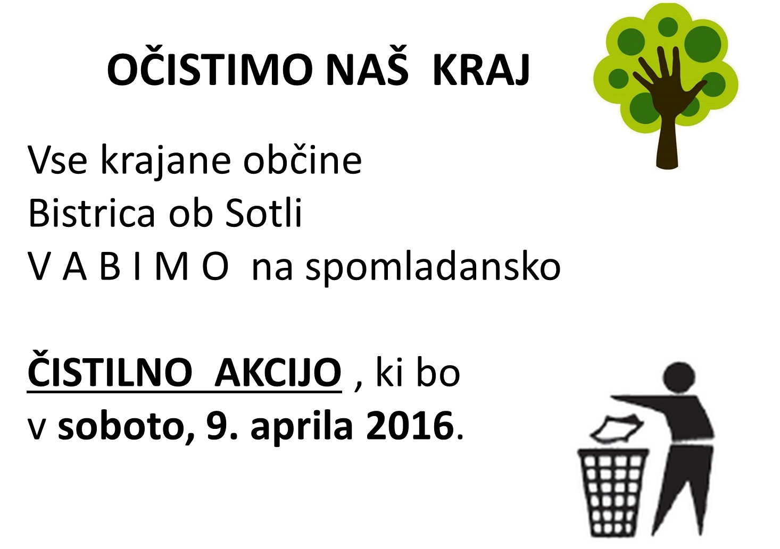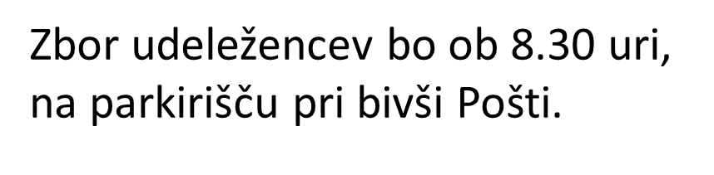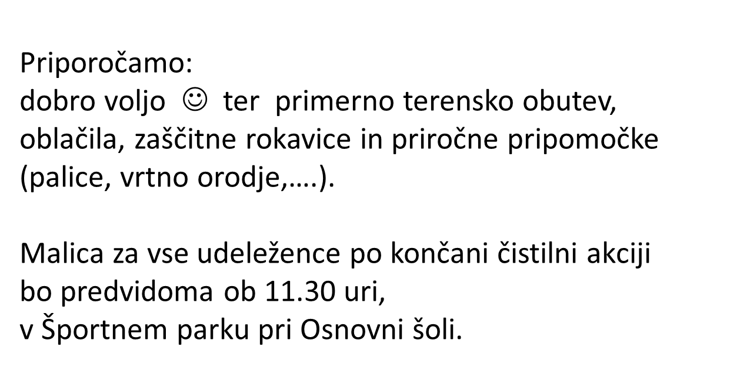

V primeru zelo slabega vremena akcija odpade. Informacije Nika 031-340-683.

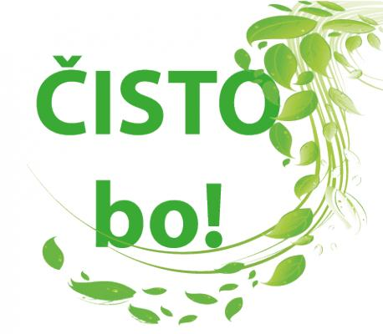

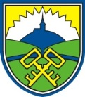 

TURISTIČNO DRUŠTVO BISTRICA OB SOTLI in

OBČINA BISTRICA OB SOTLI